2020-2021 EĞİTİM ÖĞRETİM YILI 2015 YAŞ GRUBU EKİM AYI AYLIK PLANI

DEĞERLER EĞİTİMİ | İNGİLİZCE |  |  | AYIN RENGİ |  | AYIN RAKAMI |  |  | AYIN TÜRK BÜYÜĞÜ
HOŞGÖRÜ VE YARDIMLAŞMA | - Family (aile)  - Numbers(numara)  - Colors(renkler) |  |  | KIRMIZI SARI |  | 1 - 2 RAKAMI |  |  | FATİH SULTAN MEHMET
MÜZİK ETKİNLİĞİ |  |  | OYUN ETKİNLİĞİ |  |  |  | TÜRKÇE DİL ETKİNLİĞİ |  |  | AKIL VE ZEKÂ
*SONBAHAR  *MEVSİMLER  *PİNOKYO  *KARINCA |  |  | 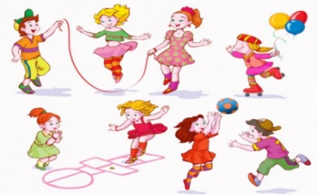  MAKAS OYUNU PUANLI TOP OYUNU FIRLATMA OYUNU BARDAĞI DÜŞÜRME OYUNU KOMUT OYUNU EL AYAK OYUNU GEÇİRME OYUNU SANDALYE OYUNU TOP YAKALAMA OYUNU NEFES OYUNU HALKA OYUNU SAYILARINA GÖRE LEGO YERLEŞTİRME |  |  |  | HİKÂYE ETKİNLİKLERİ PARMAK OYUNU TEKERLEMELER BİLMECELER |  |  | ŞEKİL OYUNU  PUZZLE OYUNU  HANOİ KULESİ  RENKLİ BARDAKLAR  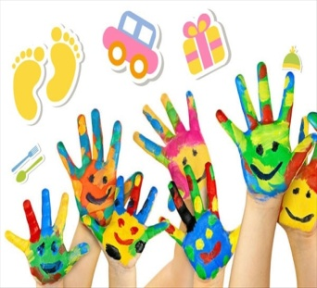
FEN VE DOĞAETKİNLİĞİ |  | MONTESSORİ ETKİNLİĞİ |  |  | SANAT ETKİNLİĞİ |  |  | BELİRLİ GÜN VE HAFTALAR
BALON DENEYİ  BASINÇ DENEYİ  SU DENEYİ  RENK KARIŞIMI DENEYİ |  | LABİRENT OYUNU  RENKLİ TOP OYUNU  KAPAK OYUNU  ÇİZDİĞİMİ YAP OYUNU |  |  | KİLİM YAPIMI GÖLGE BOYAMA ORİGAMİDEN KİTAP AYRACI YAPIMI AT KUKLASI YAPIMI RULODAN UÇAK YAPIMI SÜNGER BASKISIYLA YAPRAK YAPIMI TİMSAH YAPIMI |  |  | HAYVVANLARI KORUMA GÜNÜ(4 EKİM)  DÜNYA ÇOCUK GÜNÜ(EKİMİN İLK HAFTASI)  CUMHURİYET BAYRAMI(29 EKİM)  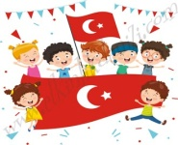
DEĞERLİ VELİMİZ;
- PERŞEMBE GÜNLERİMİZ PAYLAŞIM GÜNLERİDİR.(kuruyemiş veya meyva)
- BU AY DOĞA YÜRÜYÜŞÜ GEZİMİZ VE KOT PARTİMİZ OLUCAKTIR.
- ATÖLYE ÇALIŞMAMIZ BU AY PARFÜM YAPIMI OLUCAKTIR..

BİLGİNİZE SEVGİLERİMİZLE
AHSEN NİDA GÜNEL

